# Sistema de Seguimiento de Notas - V4

*Agosto 2013*

*AC. Marozzi Mauro mmarozzi@dc.exa.unrc.edu.ar*

*Área de Informática*

*Facultad de Ciencias Exactas Físico, Químicas y Naturales*

*Universidad Nacional de Río Cuarto*

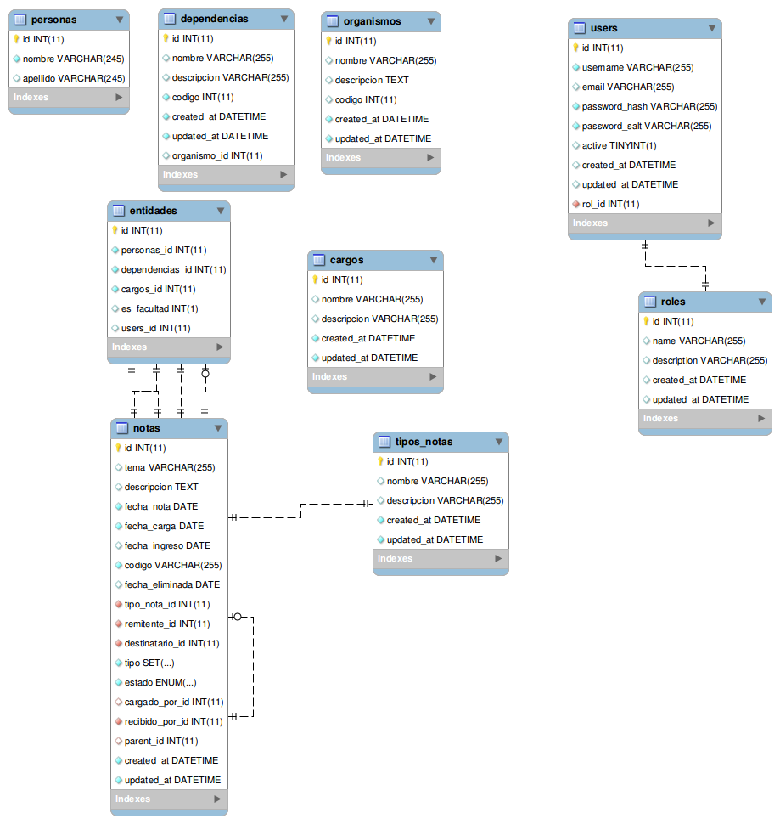

## Usuarios

Existen cuatro tipos de usuarios:

* Secretaría de departamentos: Son los encargados de cargar las notas en estado pendiente del departamento al cual pertenecen.
* Secretaría decanato: Son los encargados de recibir las notas. Cambiando el estado de las notas de pendiente a circulación. Son encargados de dar los comprobantes de recepción y demás detalles del procedimiento de recepción. Son los encargados de realizar todos los movimientos de las notas dentro del sistema.
* Autoridades: Son los remitentes de las notas, podrán consultar los estados y movimientos de las notas. Hay que ver si de todas las notas, o solo las de ellos.
* Administradores: Encargado de realizar todas las tareas de administración del sistema. Tendrá permiso para realizar todo.

## Organismo

Representa la mayor entidad, por ejemplo, UNRC. Facultades, Municipalidades, Etc

## Dependencia

Representa a la dependencia dentro del organismo. Por ejemplo, Dpto de Computacion, Decanato, Secretaría Tecnica, etc.

## Persona

Identifica a una persona.

## Cargo

Representa un cargo jerarquico.

## Entidad

Una entidad puede ser:

* Una persona
* Una persona con un cargo dentro de una dependencia
* Una dependencia

El atributo es_facultad indica si la entidad es interna a la facultad, por ej. Marcela Daniele – Secretaria Tecnica -FCEFQyN

Representa tanto al Remitente como al Destinatario, como así tambien a la persona que cargo la nota, como al administrativo que le dio circulación a la nota

## Nota

Es la nota en si. Teniendo los siguientes atributos:

* tema: El tema
* descripcion: El detalle o descripcion
* fecha_nota: Fecha de envio
* fecha_carga: Fecha en que se cargo la nota al sistema
* fecha_ingreso: Fecha en que el personal administrativo le dio entrada.
* codigo: codigo unico autogenerado
* fecha_eliminada: Si fue eliminada la fecha de eliminación
* tipo_nota_id: El tipo de la nota
* remitente_id: Entidad remitente
* destinatario_id: Entidad destinataria
* tipo: (ENTRADA, SALIDA)
* estado: (PENDIENTE, CIRCULACIÓN)
* cargado_por_id: Entidad que cargo la nota
* recibido_por_id: Entidad Administrativa que recibio y le dio entrada
* parent_id: Nota a la cual refiere esta nota (puede no estar)